文档状态： | 文档编号：
[ ] Draft  [√] Released  [ ]Modifying | 编 撰：
[ ] Draft  [√] Released  [ ]Modifying | 编撰日期：
[ ] Draft  [√] Released  [ ]Modifying | 保密级别：
[ ] Draft  [√] Released  [ ]Modifying | 文档版本： | 1.0.0

儿童编程管理系统
用户界面设计

儿童编程项目小组
修订表
编号 | 生成版本 | 修订人 | 修订章节与内容 | 修订日期
1
2
3
4
5

审批记录
版本 | 审批人 | 审批意见 | 审批日期
1.0.0

目 录

1. 引言 4
1.1 目的 4
1.2 范围 4
1.3 读者对象 4
1.4 参考资料 4
1.5 术语与缩略语 4
2. 应当遵循的界面设计规范 4
3. 界面的关系图和工作流程图 4
4. 主界面 5
5. 子界面A 5
6. 子界面B 5
7. 美学设计 5
8. 界面资源设计 5
9. 其他 5

用户界面设计

引言

目的

范围

读者对象

参考资料

资料名称[标识符] | 出 版 单 位 | 作 者 | 日 期
格式说明：列出本文档的所有参考资料（可以是非正式的出版物），对于不为本单位所拥有的资料，要注明来源、引用章节，如果必要需将部分章节复印做为附件附在文档后。

术语与缩略语

术语、缩略语 | 解 释

应当遵循的界面设计规范
结合用户需求和机构的《软件用户界面设计指南》，阐述软件用户界面设计应遵循的规范（原则、建议等）。

界面的关系图和工作流程图
- 所有界面视图分配唯一的标识符。
- 绘制各个界面之间的系统图和工作流程图。
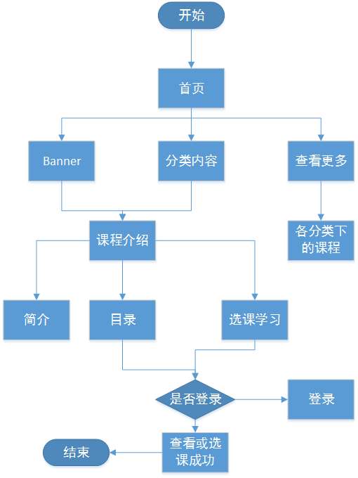

主界面
1．用户进入网站首页，可以看到推荐课程，宣传栏目。
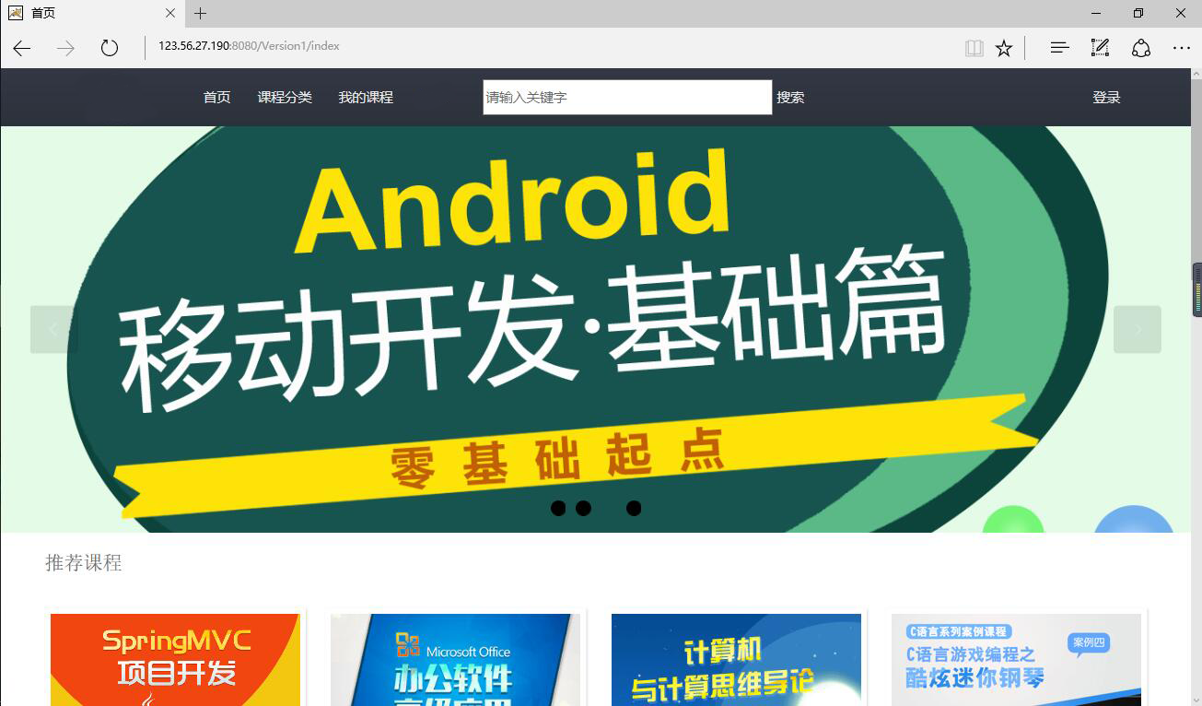

课程分类
1．课程分类页面包含所有课程的导航方向，用户可根据需求进行选择课程。
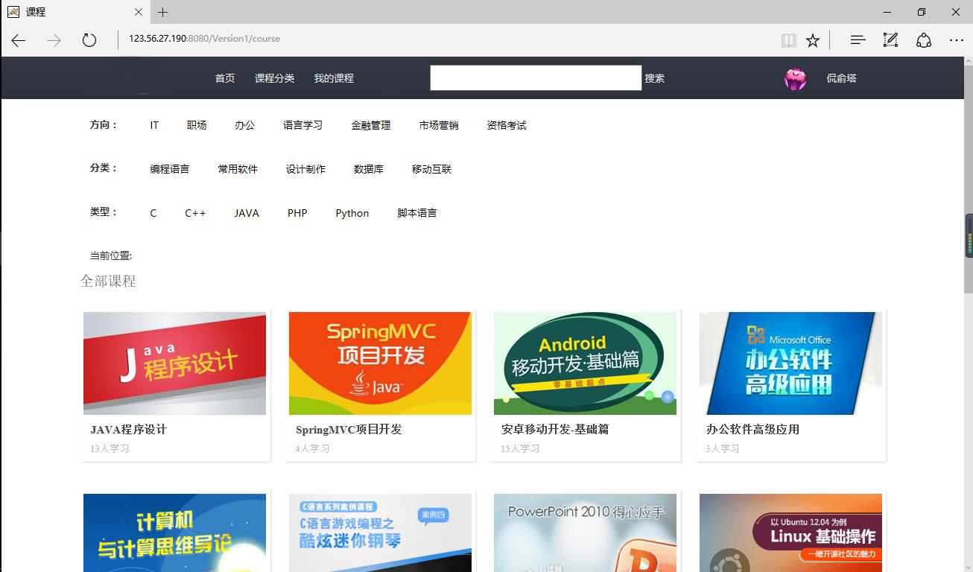

课程
1．课程功能包括：课程简介，课程评价，课程视频。
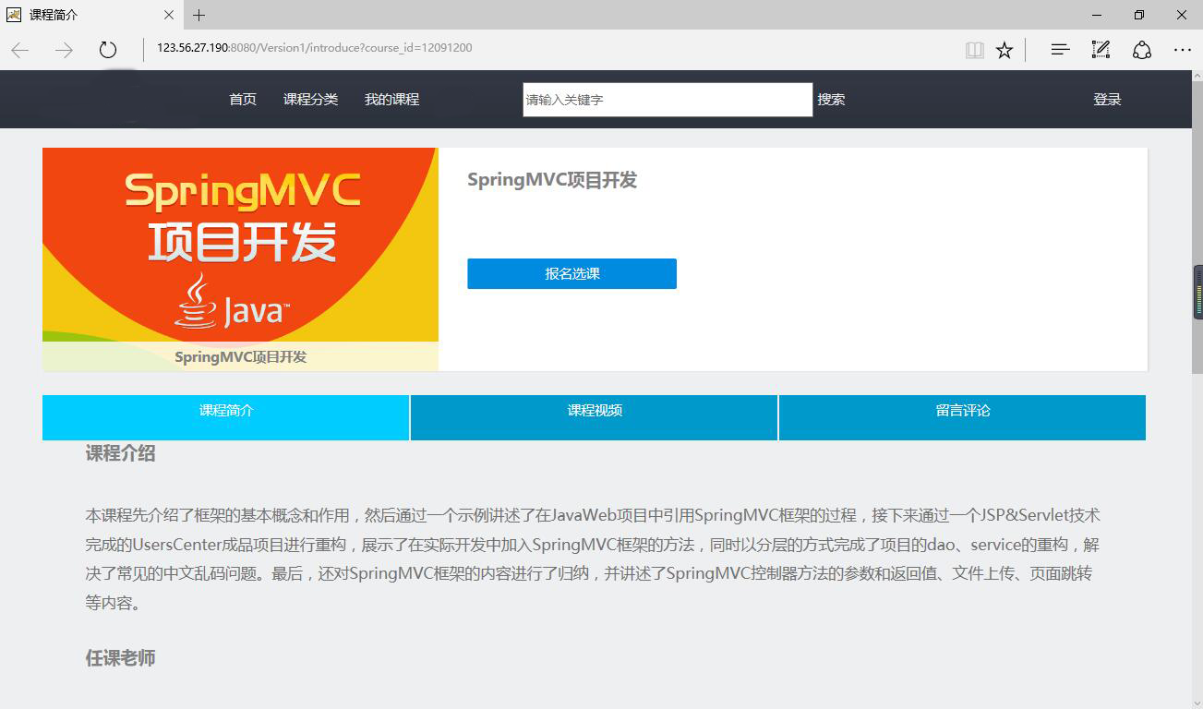

美学设计
1．阐述界面的布局及理由。
2．阐述界面的色彩及理由。

界面资源设计
1. 图标资源
2. 图像资源
3. 界面组件

其他

